Stövarjaktens dag
Torsdagen den 3 november
i Bonäset.
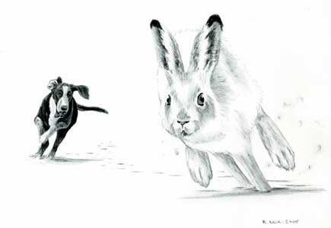
Alla intresserade får följa med på stövarjakt.
För information och anmälan ring
Rolf Johansson, tel: 070-5406284 eller
Jan-Erik Eriksson, tel: 070-5403654.
Anmäl deltagande senast den 28/10.
Stövarklubben bjuder på förtäring.

